Persona de contacto
Shari Lake
Marketing Communications
Coperion y Coperion K-Tron
606 N Front St
Salina, KS 67401 EE. UU.

Tel.: +1 (785) 531-1528
shari.lake@coperion.com
www.coperion.com

Pabellón oeste, 2.º piso, estand W1181

Nota de prensa

Coperion y Schenck FPM presentan de forma conjunta en la NPE 2024

Dos operadores industriales potentes unen sus fuerzas en la NPE 2024
Juntos haremos que funcione

Salina, Kansas, EE. UU., marzo de 2024 – En la NPE 2024 (del 6 al 10 de mayo de 2024, Orlando, Florida/EE. UU.), Coperion y Schenck Process Food and Performance Materials (FPM) presentarán conjuntamente por primera vez una gran variedad de equipamientos de alimentación, captaciónes de polvo y transportes neumáticos, así como componentes de manipulación de material a granel, exponiendo sus soluciones de sistemas completos para los profesionales del procesamiento del plástico en el estand W1181 del pabellón oeste, 2.º piso. Gracias a la combinación de las competencias complementarias de Coperion y Schenck Process FPM, estos dos operadores industriales, fiables y consolidados, ofrecen soluciones de sistemas integrales mejoradas a los clientes de todo el mundo.

Un beneficio indiscutible de la alianza de Coperion y Schenck Process FPM es la capacidad para combinar las competencias de ambas empresas. Una planta virtual en el estand muestra cómo esta asociación ofrece verdaderas soluciones de sistemas completos. El alimentador preconfigurado ProRate™ PLUS-MT ofrecerá otro espectáculo excelente, que se presenta por primera vez en la NPE. El nuevo alimentador es representativo de la tecnología para mezcla y las soluciones de proceso de primera clase.

Tras visitar el estand W1181, no dude en dirigirse al estand W1601 para descubrir la exposición de Coperion y Herbold Meckesheim en cuanto a reciclaje de plásticos y aplicaciones de poliolefina. Allí encontrará el alimentador Schenck Process FPM MechaTron® Flat Bottom (FB). Este alimentador de alta capacidad en acero inoxidable se ha diseñado específicamente para el transporte de materiales ligeros y esponjosos. Con un agitador vertical accionado desde abajo y un agitador auxiliar, el MechaTron FB es perfecto para materiales difíciles de alimentar como polipropileno triturado o películas de plástico PET cuando se introducen en una extrusora.

Pase a visitarnos y descubra por sí mismo hasta qué punto Coperion y Schenck Process FPM están comprometidos y valoran su asociación industrial cuando dicen «Juntos haremos que funcione».

Sistemas completos de un solo proveedor
Además de probados y duraderos componentes de alto rendimiento, Coperion y Schenck Process FPM pueden suministrar un sistema integral a los profesionales del procesamiento del plástico. Las soluciones combinadas para un proceso de mezcla perfecto formarán parte de la presentación virtual en la NPE 2024. Desde la descarga por vagón y a granel, pasando por el transporte neumático de materiales y varias tecnologías de pesaje y alimentación, hasta el procesamiento en una extrusora de Coperion: esta animación 3D le mostrará cómo se desplaza el material por los diferentes pasos hasta convertirse en una resina de alto rendimiento.

Soluciones inteligentes de alimentación para obtener más posibilidades que nunca
En el estand W1181 y el estand W1601, los asistentes podrán ver de primera mano una amplia gama de alimentadores con opciones para cada aplicación. Tanto Coperion como Schenck Process FPM son líderes industriales en aplicaciones de alimentación precisas y fiables, y los equipos de alimentación expuestos este año no le defraudarán.
Coperion ha ampliado la línea de alimentadores ProRate PLUS con la versión de doble husillo PLUS-MT, que es el complemento perfecto para la dosificación de polvos aditivos en la industria del plástico. Este alimentador gravimétrico con su agitador horizontal garantiza que ambos husillos estén siempre llenos con material de forma óptima. La tecnología de doble husillo también tiene la ventaja de reducir las pulsaciones, y los husillos poseen un efecto de autolimpieza. Los alimentadores de doble husillo son ideales para polvos aditivos de difícil transporte como talco, carbonato cálcico o negro de carbón.

El alimentador de material seco Schenck Process FPM MechaTron® posee todas las características únicas de diseño que los fabricantes necesitan para sus aplicaciones de procesamiento. El desmontaje completo del lado de no procesamiento del alimentador suprime la necesidad de retirar las tolvas superiores de ampliación, los contenedores, los sacos a granel y los IBC para limpiar o realizar el mantenimiento del alimentador. Hay disponibles tolvas flexibles o de acero inoxidable para adaptar cualquier aplicación de alimentación de material seco. Los alimentadores MechaTron son perfectos para una amplia gama de aplicaciones de alimentación volumétricas o gravimétricas para materiales sólidos a granel.

Por último, pero no menos importante cuando se habla de los equipos de alimentación en el estand: el alimentador de tornillo T35 Quick Change de Coperion K-Tron. El modelo K2-ML-T35-QC presentado muestra la comodidad de las herramientas de alimentación intercambiables y la simplicidad del desmontaje. El T35 está diseñado para polvos que fluyen libremente o polvos de escasa fluidez (por ejemplo, materiales grumosos, húmedos o para la construcción de puentes), así como para fibras, escamas y otros materiales a granel.

Descubra qué impulsa nuestras válvulas rotativas y esclusas
La válvula rotativa Coperion ZRD 400 se ha diseñado específicamente para plásticos, minerales y aplicaciones químicas. La válvula expuesta es una válvula de muestra que ilustra diferentes variaciones especiales, inclusive, configuraciones múltiples de pala de rotor, opciones de limpieza rápida y conceptos de desgaste. La ZRD se utiliza con frecuencia como válvula de descarga y medición en el transporte de productos en polvo y granulados.
Con decenas de miles de instalaciones en todo el mundo, la Schenck Process FPM Multi-Duty (MD) es una esclusa universal utilizada para medir materiales a granel secos debajo de dispositivos de alimentación como contenedores, tolvas, mezcladores, transportadores de tornillo y tamizadores. Apta para servicios exigentes, la esclusa MD es perfecta para su uso en sistemas de transporte neumáticos en fase diluida en vacío, a presión o en una combinación de vacío/presión. La altura de montaje reducida es ideal para casos con restricciones de espacio. Las esclusas MD tienen una capacidad de hasta 15 psi de presión diferencial y pueden resistir temperaturas de hasta 200 °F (93 °C).
El receptor Low Rate Vacuum proporciona una alta precisión y flujos de material controlados
El receptor Low Rate Vacuum (LRV) cumple con las exigencias de la asociación NFPA, un sistema de transporte en vacío con una capacidad de 1,8 ft³ (50 l) que proporciona un entorno operativo limpio para la manipulación tanto de materias primas como de productos terminados. Puede integrarse fácilmente en una amplia gama de procesos de producción, inclusive líneas de extrusión, así como procesos de inyección menor, de moldeo por soplado y de producción de películas. También resulta ideal en la manipulación de aditivos secundarios para torres de mezclado y de fusión de PVC. El LRV aporta una elevada precisión y el flujo controlado de los materiales en estas aplicaciones.

Puede encontrar más información en www.coperion.com/NPE2024/W1181

Coperion (www.coperion.com) es una empresa industrial y tecnológica líder a nivel internacional en sistemas de mezcla y extrusión, clasificación, trituración y lavado, así como en sistemas de dosificación, tratamiento de materiales a granel y servicios. Coperion desarrolla, produce y realiza el mantenimiento de instalaciones, maquinaria y componentes para la industria del plástico y del reciclaje de plásticos, así como también para la industria química, de baterías, alimentaria, farmacéutica y mineral. Coperion da trabajo a más de 5.000 empleados(as) en todo el mundo en sus tres divisiones: Polímeros; Alimentación, Salud y Nutrición; y Ventas de Mercado Posventa y Servicio Posventa, y también en sus más de 50 empresas de distribución y servicios internacionales. Coperion es una filial de Hillenbrand (NYSE: HI), una empresa industrial internacional que ofrece instalaciones de procesamiento y soluciones sofisticadas y relevantes para el proceso a clientes procedentes de una gran variedad de sectores en todo el mundo. www.hillenbrand.com

Schenck Process Food and Performance Materials (FPM) forma parte de Coperion, una empresa de Hillenbrand que diseña tecnologías y soluciones avanzadas en todo el espectro del transporte de materiales a granel. Nuestros equipos suministran soluciones completas para sus necesidades reales basándose en su vasta experiencia en procesos e ingeniería. Estamos especializados en soluciones de precisión para transporte neumático, molido, captación de polvo, tamizado, pesaje y alimentación. Schenck Process FPM y Coperion ostentan un modelo de negocio racionalizado, lo que nos permite suministrar sistemas de alto rendimiento para clientes en cada rincón del mundo, complementados por una extensa variedad de servicios. www.schenckprocessfpm.com

Estimado(a) compañero(a):
Puede descargar esta nota de prensa en inglés y alemán, así como
las fotos en color con calidad de impresión de internet en
https://www.coperion.com/en/news-media/newsroom/
.

Contacto editorial y copias:
Dr. Jörg Wolters, KONSENS Public Relations GmbH & Co. KG,
Hans-Böckler-Str. 20 D-63811 Stockstadt am Main
Tel.: +49 (0) 6027/99005-13
Correo electrónico: mail@konsens.de, Internet: www.konsens.de

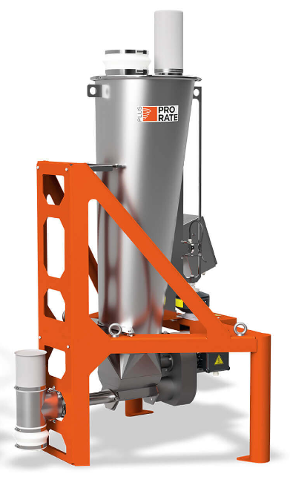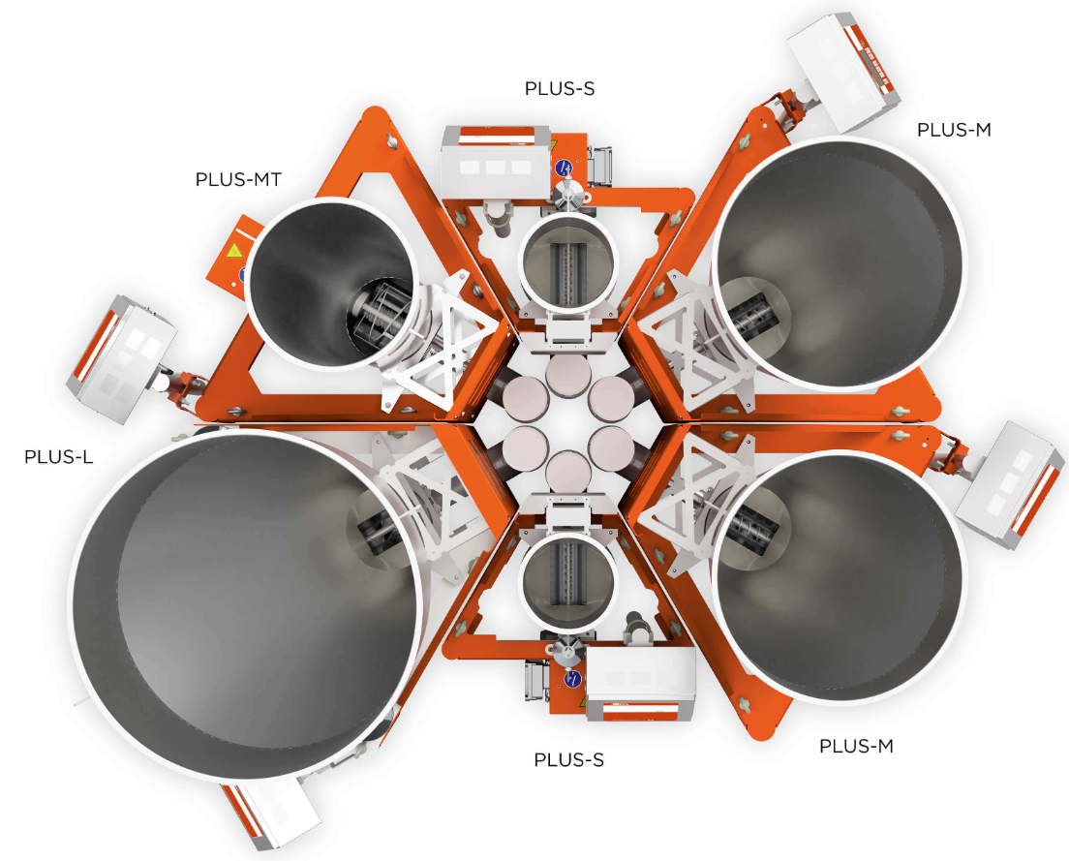
El alimentador ProRate PLUS-MT viene montado sobre su propia plataforma, lo que permite una instalación individual o combinada con otros alimentadores ProRate PLUS para formar una agrupación compacta sin necesidad de una estructura adicional.
Imagen: Coperion K-Tron, Salina, Kansas

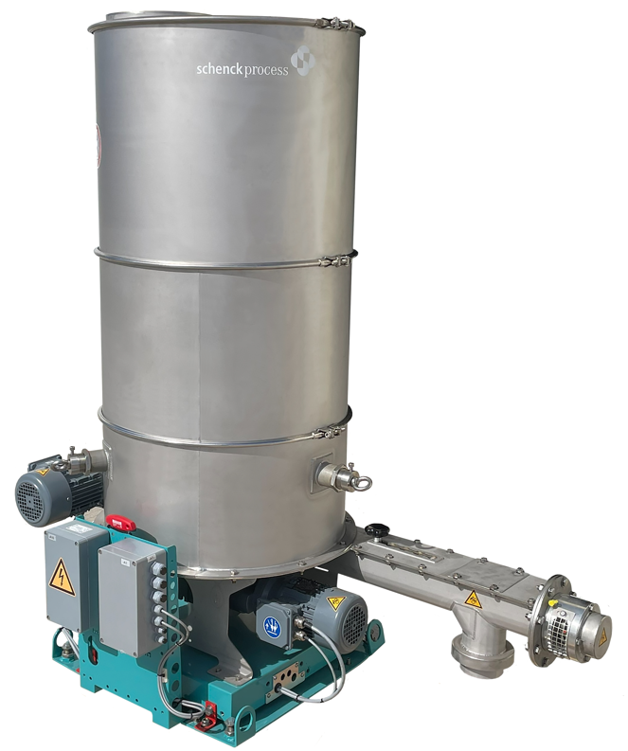
El alimentador Schenck Process FPM MechaTron® Flat Bottom (FB) es ideal para suministrar materiales de baja densidad aparente como películas trituradas y recortes.
Imagen: Schenck Process FPM, Whitewater, Wisconsin

